

**ACTA DEL PROYECTO**

**SINTIA intercambio de información Perú-Bolivia**

**Superintendencia Nacional de Aduanas y de Administración Tributaria**

Intendencia Nacional de Sistemas de Información

**Enero 2017**

**Versión 1.0**

Modelo de Gestión de Proyectos Informáticos

**CONTROL DE CAMBIOS**

| **Versión** | **Causa del Cambio** | **Responsable** | **Fecha** |
| --- | --- | --- | --- |
| 1.0 | Elaboración del Acta de constitución del Proyecto | Deysi Pastor | 19/03/2018 |
|  |  |  |  |
|  |  |  |  |

**INDICE GENERAL**

1 Nombre del proyecto informático 3

2 Descripción del Proyecto 3

3 Justificación del proyecto informático 3

4 Alineamiento estratégico del proyecto informático 3

5 Descripción del Producto del Proyecto 3

6 Organización del proyecto informático 3

7 Supuestos del proyecto 5

8 Restricciones del proyecto 5

9 Estimaciones Preliminares 5

# Nombre del proyecto informático

SINTIA intercambio de información Perú-Bolivia.

# Descripción del Proyecto

El proyecto tiene como propósito mejorar el control y trazabilidad de la información del tránsito entre Perú y Bolivia para intercambiar información electrónica a través de una web service con la finalidad de reducir costos operativos, evitar transcripciones de datos y acelerar los trámites aduaneros conforme a la estructura diseñada por los países del MERCOSUR solo para los siguientes dos eventos:

* OFTAI: Oficialización de una operación de Tránsito Aduanero Internacional.
* PATAI: Partida de una Operación de Tránsito Aduanero Internacional.

# Justificación del proyecto informático

* Reducir costos operativos.
* Acelerar trámites Aduaneros.

# Alineamiento estratégico del proyecto informático

|  |  |
| --- | --- |
| Objetivos Estratégicos PEI-SUNAT | Objetivos Específicos |
| OEI.02: Reducir los costos de cumplimiento de las obligaciones tributarias y aduaneras | AEI.02.01 Facilitación del cumplimiento voluntario de obligaciones a través de una mejora integral, que refleje procesos simples, virtuales, automatizados e integrados. |

# Descripción del Producto del Proyecto

|  |  |  |
| --- | --- | --- |
| Id | Entregable Principales | Descripción del Entregable  <Su descripción debe ser clara, concisa, y entendible. Debe evitarse ambigüedades o repeticiones> |
| 1 | Adecuación al Tránsito Internacional | - |
| 2 | Receptor | - |

# Organización del proyecto informático

|  |  |  |  |
| --- | --- | --- | --- |
| Rol | Unidad Orgánica | Nombres y apellidos | Responsabilidades |
| Gerente de Proyecto Informático | Gerencia De Gestión De Procesos Y Proyectos De Sistemas | César Gamarra | * Aprobación de solicitudes de cambio en el caso que aplique para el proyecto. |
| Jefe de Proyecto Informático | División de Gestión de Proyectos de Sistemas | Deysi Pastor | * Desarrollar el proyecto de acuerdo al requerimiento solicitado, tiempo, costo y calidad establecida. * Informar el estado del proyecto. * Coordinar reuniones de trabajo con todo el equipo involucrado. |
| Sponsor | Intendencia Nacional De Sistemas De Información | Edgardo Herrera | * Exigir el cumplimiento de los entregables del proyecto. |
| Líder Usuario | Div. Procesos De Salida Y Transito | Francisco Llerena | * El producto final deberá contar con las características finales acorde al MPN establecido. * Coordinar pruebas de aceptación. * Coordinar reuniones y disponibilidad con los usuarios operativos involucrados. |
| Equipo de Trabajo | Div. Procesos De Salida Y Transito | Mercedes Gomez Chávez  Magali Quenta Vela | * Apoyo al Líder de usuario. * Elaboración del MPN. * Elaboración de los procesos. |
| Equipo QA | - | - | - |

**Organigrama del proyecto**

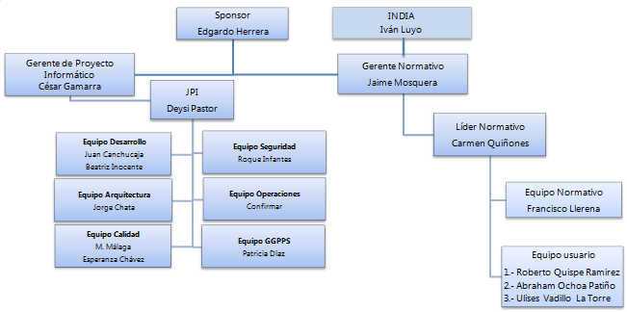

# Supuestos del proyecto

|  |  |
| --- | --- |
| Nº | Supuestos del Proyectos |
| 1 | La división de procesos de Salida y Tránsito proveerá a INSI toda la información necesaria para el desarrollo de la solución. |
| 2 | Participación de todos los usuarios involucrados en las reuniones del MPN. |
| 3 | El Líder de usuario tiene experiencia en el modelado del proceso de Negocio. |

# Restricciones del proyecto

|  |  |
| --- | --- |
| N° | Restricciones del proyecto |
| 1 | Los usuarios Operativos se encuentran en Puno. |
| 2 | Disponibilidad y participación de los usuarios Operativos. |
| 3 | El proyecto con los dos entregables deberá finalizar en Noviembre del 2018. |

# Estimaciones Preliminares

|  |  |
| --- | --- |
| Duración Preliminar del proyecto  <Tiempo en días o meses > | Adecuación al Tránsito Internacional: Junio 2018 (*)  Receptor: Noviembre 2018  **(*)** Hito comprometido con el POI y con la ONPEE es Noviembre del 2018. |
| Presupuesto Preliminar del Proyecto  <Costo en Soles> | - |